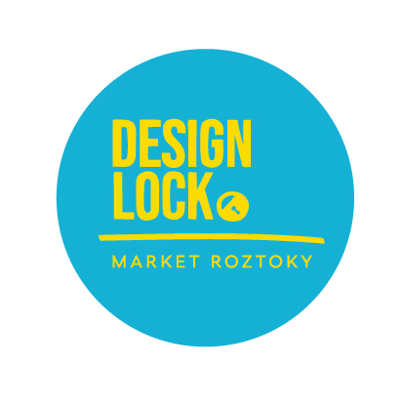

29.5.2022
Středočeské muzeum v Roztokách u Prahy

DESIGN LOCK 2022 jaro

REGISTRACE PRO PRODEJCE OBČERSTVENÍ

- značka / název: *

- kontaktní osoba: *

- e-mail: *

- telefonní kontakt: *

- Facebook profil:

- Instragram profil:

- webová adresa

- fakturační údaje *

Pozn.: Prodejci občerstvení s vlastním stánkem, autem, foodtruckem atd. nám prosím pošlete na maile rozměry vašich prodejních zařízení a spotřebu energie.
Dále si prosím každý, kdo bude vybraný na Design Lock přivezte vlastní kotoučovou prodlužovačku.

NAHRÁT FOTOGRAFIE
* Tyto položky je nutno vyplnit.

